KAZDAĞI CİVARININ 20.YÜZYILDAKİ YAĞIŞLI VE KURAK YILLARININ DENDROKLİMATOLOJİK YÖNTEMLERLE SAPTANMASI

Amaç
Dendroklimatolojinin İklim Değişimlerinin Belirlenmesindeki Rolü ve
Kazdağı civarındaki iklim değişiminin, yıllık ağaç halka gelişimi yöntemi kullanılarak gosterilmesi. On adet çam ağacından alınan örneklere ilişkin 1900-2000 yıllarını kapsayan standart bir site kronolojisinin oluşturulması.

Uygulanan Yöntemler

Geçmiş dönemlerdeki kurak ve yağışlı yılların saptanmasında ağaç halkaları, oksijen izotopları, varv birikintileri gibi çeşitli yöntemler kullanılmaktadır. Bu çalışmada ağaç halkaları ile yöntemler kullanılmıştır. Bu yöntem arazi çalışması ve laboratuar analizleri olmak üzere iki aşamadan oluşmaktadır. Bu yöntemleri uygulayarak, geçmiş dönemdeki yağış ve sıcaklığa ilişkin çalışmaları yapan bilim dalına dendroklimatoloji denmektedir.

Arazi çalışması: Örnekler Kazdağları Milli Parkı’nın yakınından alınmıştır. Dendroklimatolojik çalışmalarda örnekler genellikle doğal ortamında bulunan canlı ağaçlardan artım kalemleri şeklinde alınmaktadır. İç kısmı 5 mm çapında delik olan Artım Burgusu (Şekil 1) yardımıyla 10 ağaçtan karşılıklı olmak üzere toplam 20 adet artım kalemi çıkarılmıştır (Şekil 2, 3, 4). Alınan artım kalemlerinin zarar görmemesi için ahşap taşıyıcılara, enine yüzeyleri yukarı gelecek şekilde yerleştirilmiştir. Her bir artım kalemine örnek numarası yazılmıştır.

Arazi resimleri 1, 2, 3, 4

Laboratuar çalışması: Laboratuar çalışması da iki aşamadan oluşmaktadır. Birincisi yıllık halka ölçümleri ve yöre kronolojinin oluşturulması; ikinci de site kronolojisinin iklim verileriyle karşılaştırmadır.

Birinci aşamada; laboratuara getirilen örneklerin üst (enine) yüzeyleri keskin bir maket bıçağı yardımıyla düzeltildikten sonra, sondan başlayarak en içteki yıllık halkaya doğru 10’ar yıllık seksiyonlara ayrılmış ve sonra yıllık halka genişlikleri ölçülmüştür. Ölçümler LINTAP-TSAP Ölçüm Sisteminde 0.01 mm duyarlılıkta yapılmıştır. Yıllık halka ölçümlerinin tamamlanmasından sonra, bireysel standart kronolojiler elde edilmiş ve son aşamada da standart kronolojilerin ortalaması alınarak site kronoloji oluşturulmuştur.

İkinci aşamada; site kronolojisi ile aylık ortalama yağış ve aylık toplam yağış değerleri arasındaki tepki fonksiyonu katsayıları hesaplanmış ve yıllık halka (ağaç halkası) genişliği üzerindeki en etkili aylar ve iklim parametreleri belirlenmiştir. Bu yöntemde iklim değişkenlerinin ana bileşen analizi yapılmakta ve sonunda amplitut matrisi hesaplanmaktadır. Bu matris, iklim değişkenleriyle benzer özellik gösteren ortogonal matris olup, tepki fonksiyonunun son aşaması olan aşamalı çoklu regresyonda bağımsız değişken olarak kullanılmaktadır (Fritts, 1976).

Site kronolojisini oluşturan indis değerlerinin ortalaması ve bu ortalamadan 1 standart sapmayı aşan yıllar belirlenmiştir. Bu yıllar, Anadolu’nun çeşitli yöre ve bölgeleri için yapılan uluslar arası çalışmaların (D’Arrigo ve Cullen, 2001, Touchan et al., 2003; Akkemik ve Aras, 2005; Akkemik et al., 2005; Touchan et al., 2006; Akkemik et al., 2007) sonuçlarıyla karşılaştırılmıştır. Böylece 20.yy da Kazdağları civarının kurak ve yağışlı yılları belirlenmiştir.

Bulgular ve Sonuç

On adet çam ağacından alınan örneklere ilişkin 1900-2000 yıllarını kapsayan standart bir site kronolojisi oluşturulmuştur (Şekil 5).

Şekil 5. 1900-2000 yıllarını kapsayan çam site kronolojisi

Site kronolojisi ile yöredeki meteoroloji istasyonlarından Çanakkale Meteoroloji İstasyonu’nun iklim verileri karşılaştırılarak, tepki fonksiyonu yöntemiyle, yıllık halka-iklim arasındaki ilişkiler belirlenmiştir. Çanakkale, Bayramiç ve Edremit meteoroloji istasyonları arasındaki ilişki incelendiğinde değerlerin birbirine çok yakın olduğu tespit edilmiş (Şekil 6); buna dayanarak, verileri en uzun olan Çanakkale Meteoroloji İstasyonu verileri kullanılarak dendroklimatolojik çalışmalar yapılmıştır. İlk aşamada tepki fonksiyonu hesaplanmıştır (Şekil 7).

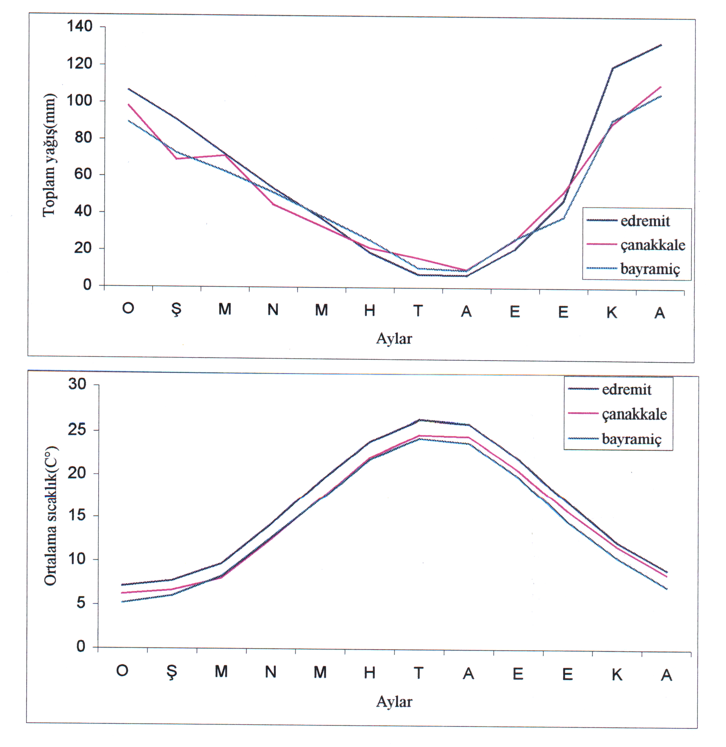
Şekil 6. Üç meteoroloji istasyonuna ait değerlerin karşılaştırması
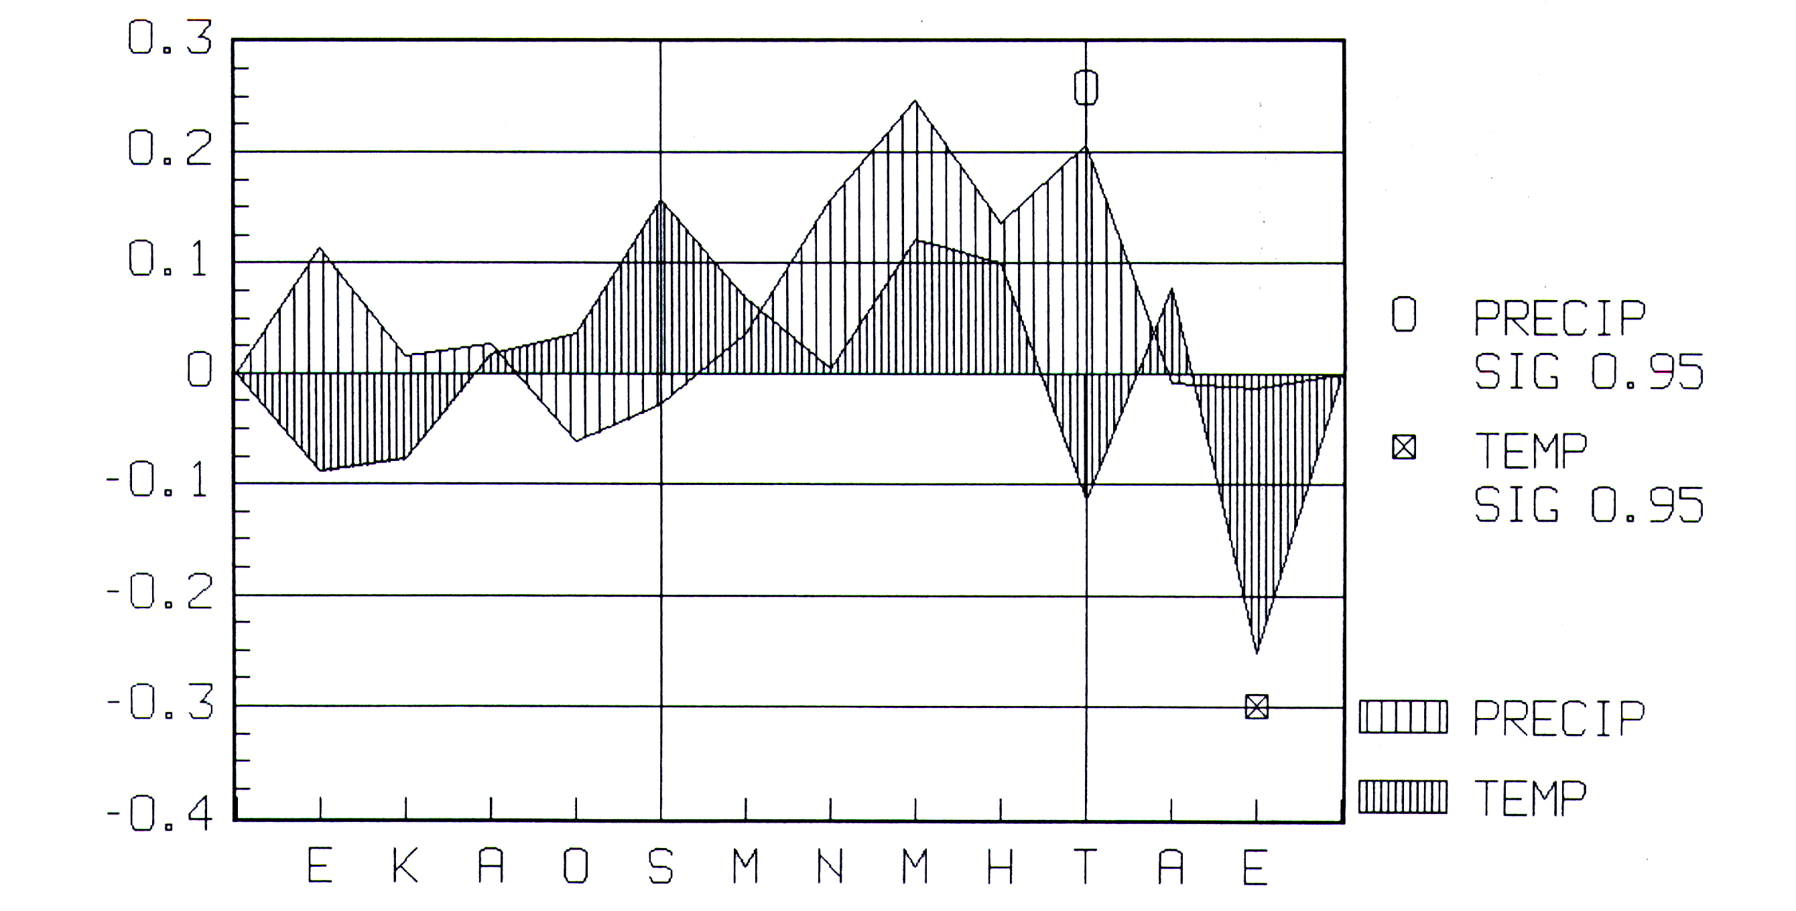

Şekil 7. Tepki fonksiyonu katsayıları

Grafikte, 0 doğrusunun üzerindeki aylık tepki fonksiyonu değerleri, halka genişliğini doğrusal (pozitif) yönde etkilemektedir. Negatif değerler ise ters yönde etkili olan ayları göstermektedir. Özellikle Nisan-Temmuz arasındaki dönemde yüksek yağışlar ağaç gelişimini olumlu yönde etkilemekte olup, bu aylardan Temmuz ayının katsayısı 0.95 güven düzeyinde anlamlıdır. Sıcaklık genel olarak daha az etkiye sahiptir. Bu sonuçlar, alanın genel olarak ilkbahar ve yaz aylarında su noksanlığı yaşadığını, bu dönemdeki yağışların ağaç gelişimini etkilemesinden dolayı büyük önem taşıdığını ve sıcaklığın da önemli bir etkiye sahip olmadığını göstermektedir.

Tepki fonksiyonu sonuçlarına dayanılarak Nisan-Temmuz döneminin yağışlarının toplamı alınmış ve yıllık halka genişlikleriyle karşılaştırılmıştır (Şekil 8). Grafikte görüldüğü gibi yıllık halka gelişimi ile Nisan-Temmuz dönemi toplam yağışları arasında büyük bir paralellik bulunmaktadır. Bu sonuçlara dayanarak, yıllık halkaların dar olduğu yılların ilkbahar-yaz döneminin kurak, yıllık halkaların geniş olduğu yılların da ilkbahar-yaz dönemlerinin yağışlı geçtiğini söylemek mümkündür.

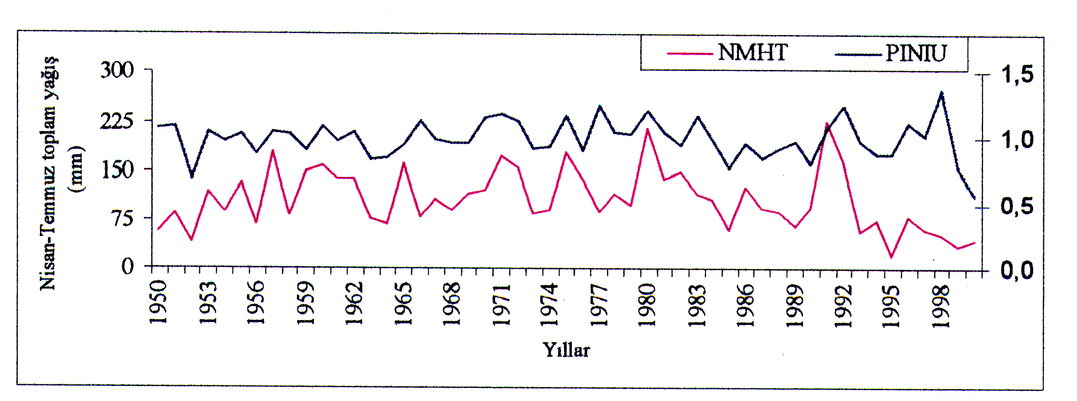

Şekil 8. Çam site kronolojisi (mavi) ile Nisan-Temmuz dönemi toplam yağışı (pembe)

Bu sonuçlardan sonra, tekrar site kronolojisine dönülmüş, site kronolojisi üzerinde ±1 standart sapma doğruları çizilmiş, kurak ve yağışlı yıllar belirlenmiştir (Şekil 9)

Şekil 9.Site kronolojisi üzerinde ±1 standart sapmayı aşan yıllar. Bu yıllardan yukarıya doğru olanlar yağışlı, aşağıya doğru olanlar da kurak yılları göstermektedir.

Yararlanılan kaynaklar

Akkemik Ü, Aras, A. 2005. Reconstruction (1689-1994) of April-August precipitation in southwestern part of central Turkey. Int. J. Climatol, 25, 537-548
Akkemik Ü, Dagdeviren N, Aras N. 2005. A preliminary reconstruction (A.D. 1635-2000) of spring precipitation using oak tree rings in the western Black Sea region of Turkey. Int. J. Biometeorol. 49 (5): 297-302.
D'Arrigo R, Cullen HM. 2001. A 350-year (AD 1628-1980) reconstruction of Turkish precipitation. Dendrochronologia 19, 2, 169-177.
Touchan R, Garfin GM, Meko DM, Funkhouser G, Erkan N, Hughes MK, Wallin BS. 2003. Preliminary reconstructions of spring precipitation in southwestern Turkey from tree-ring width. Int. J. Climatol. 23: 157-171.
Touchan R, Xoplaki E, Funchouser G, Luterbacher J, Hughes MK, Erkan N, Akkemik Ü, Stephan J. 2005a. Reconstruction of spring/summer precipitation for the Eastern Mediterranean from tree-ring widths and its connection to large-scale atmospheric circulation. Clim. Dyn. 25: 75-98

